7.1 | Qu’est-ce qu’un soluté, un solvant, une solution.
7.2 | Que veux-dire miscible, soluble ?
7.3 | Que peut-on dire de la masse lors d’une dissolution ?
7.4 | Dans le modèle particulaire, comment représente-t-on les molécules ?
7.5 | Que font les molécules lors d’une dissolution ?
7.6 | Qu’est-ce qu’une fusion ? une dissolution ?
7.7 | Que se passe-t-il quand on met trop de soluté dans un solvant ?
7.8 | Qu’est-ce que la solubilité ?
7.9 | Quelle est l’unité de la solubilité ?

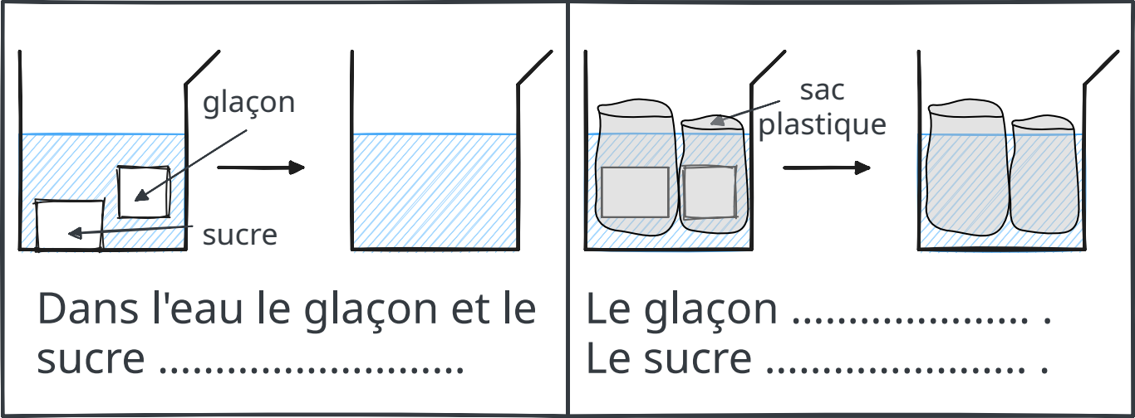
Chap. 7 – fiche n°1 | Activité | Vocabulaire
- On verse un même volume d’eau dans chaque verre à pied.
- On ajoute une petite quantité de sel dans l’un et de sable dans l’autre.
- On mélange avec l’agitateur puis on laisse reposer.
- Compléter les deux schémas.
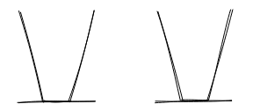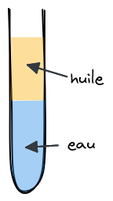
fig. 1 ……………………… fig. 2 ………………………. fig. 3 mélange
…………………………… …………………………….. eau-huile.

Vocabulaire
soluble : se dit d’une substance qui peut se dissoudre dans un liquide.
soluté : substance qui peut se dissoudre dans un solvant.
solution : mélange obtenu par dissolution d’un soluté dans un solvant.
solvant : liquide dans lequel on peut dissoudre une substance.
miscible : se dit de deux liquides qui peuvent former un mélange homogène.
- Quel mélange obtenu est homogène ? Lequel est hétérogène ? Justifier.
- Quel est le solvant utilisé dans cette expérience ? Quelle solution avez-vous obtenue ?
- Tous les solides sont-ils solubles dans l’eau ?
- Citez d’autres exemples de solvants et de solutés.
- L’eau est l’huile sont-elles miscibles ? Justifier.
- Donner des exemples de liquides miscibles.
Chap. 7 – fiche n°2 | Activité | Masse lors d’une dissolution
- Lorsqu’on met un sucre dans l’eau. Si l’on mélange, le sucre se dissout et disparaît. À votre avis, que devient la masse ? (entourer la réponse qui vous semble correcte)
La masse [augmente – diminue – reste identique] lors d’une dissolution.
- Réaliser l’expérience en notant les différentes masses mesurées :
m_{e} = ………………… m_{s} = ………………… m_{T} = …………………
- Notez vos résultats au tableau.
- Votre hypothèse était-elle correcte ?
- Recopier l’hypothèse correcte :
- Ajouter les légendes sur les schémas ci-dessous (sucre, eau, bécher, eau sucrée), et indiquer la valeur sur les balances.
Avant de mélanger  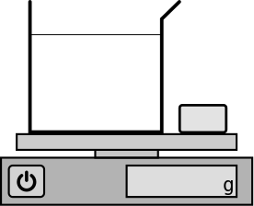 | Après avoir mélangé  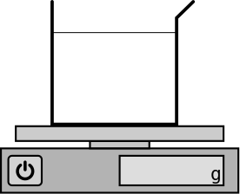

Chap. 7 – fiche n°2 | Activité | Masse lors d’une dissolution
- Lorsqu’on met un sucre dans l’eau. Si l’on mélange, le sucre se dissout et disparaît. À votre avis, que devient la masse ? (entourer la réponse qui vous semble correcte)
La masse [augmente – diminue – reste identique] lors d’une dissolution.
- Réaliser l’expérience en notant les différentes masses mesurées :
m_{e} = ………………… m_{s} = ………………… m_{T} = …………………
- Notez vos résultats au tableau.
- Votre hypothèse était-elle correcte ?
- Recopier l’hypothèse correcte :
- Ajouter les légendes sur les schémas ci-dessous (sucre, eau, bécher, eau sucrée), et indiquer la valeur sur les balances.
Avant de mélanger | Après avoir mélangé
Chap. 7 − fiche n°3 | Activité | Interprétation microscopique
Cas d’un solide soluble  Un sucre dans l’eau se dissout, ses molécules se dispersent. |  |  |  | Cas d’un solide insoluble  Du polystyrène dans l’eau ne se dissout pas.
Le sucre n’est pas encore dissout | La dissolution est partielle | La dissolution est totale |  | Le solide ne se dissout pas
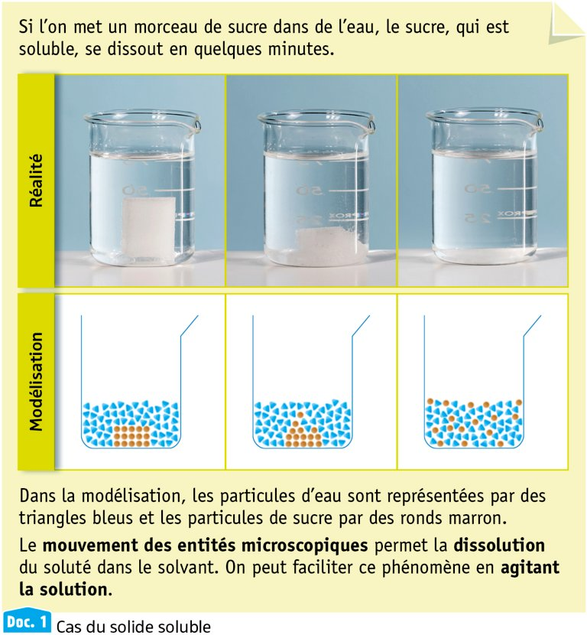 |  |  |  | 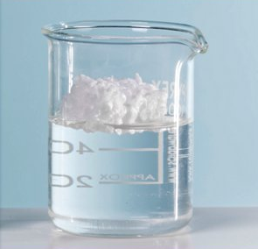
Représentation A  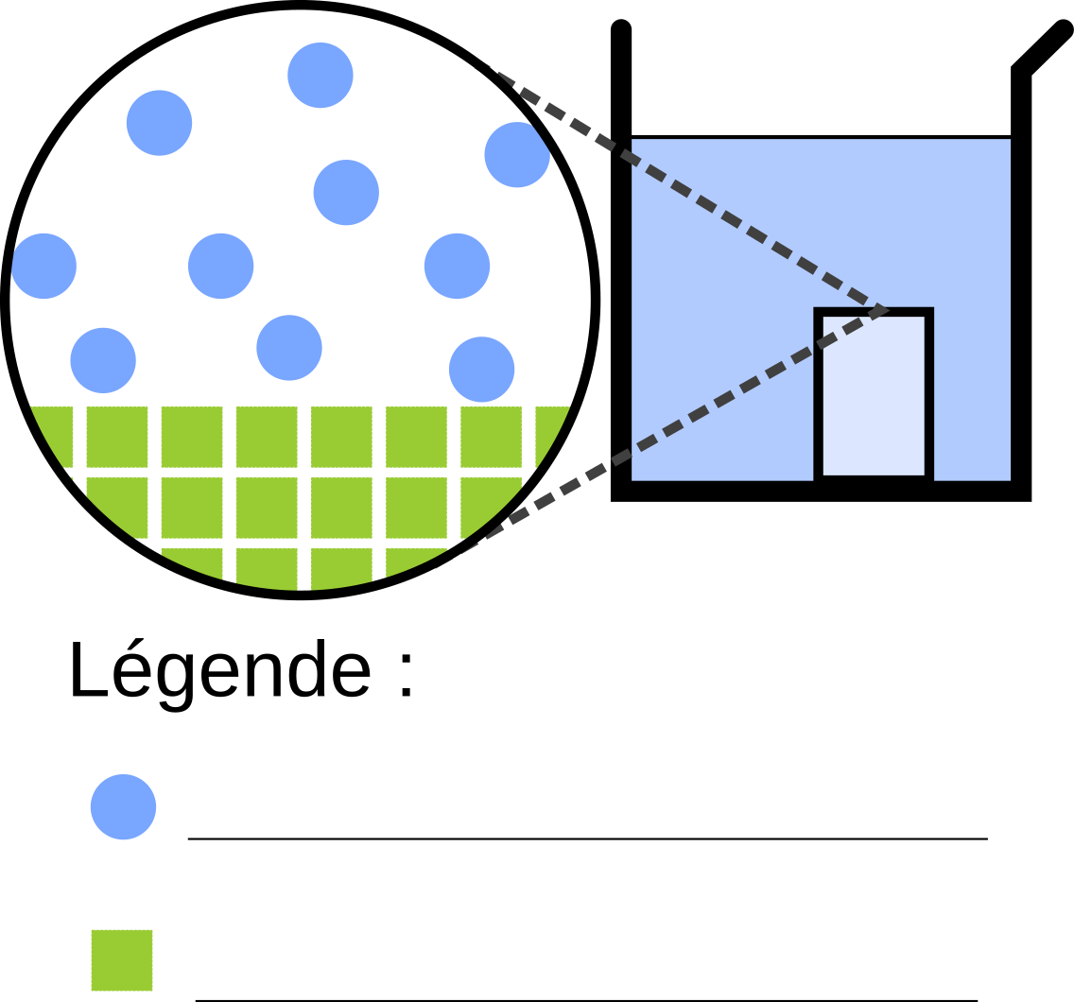 | Représentation B  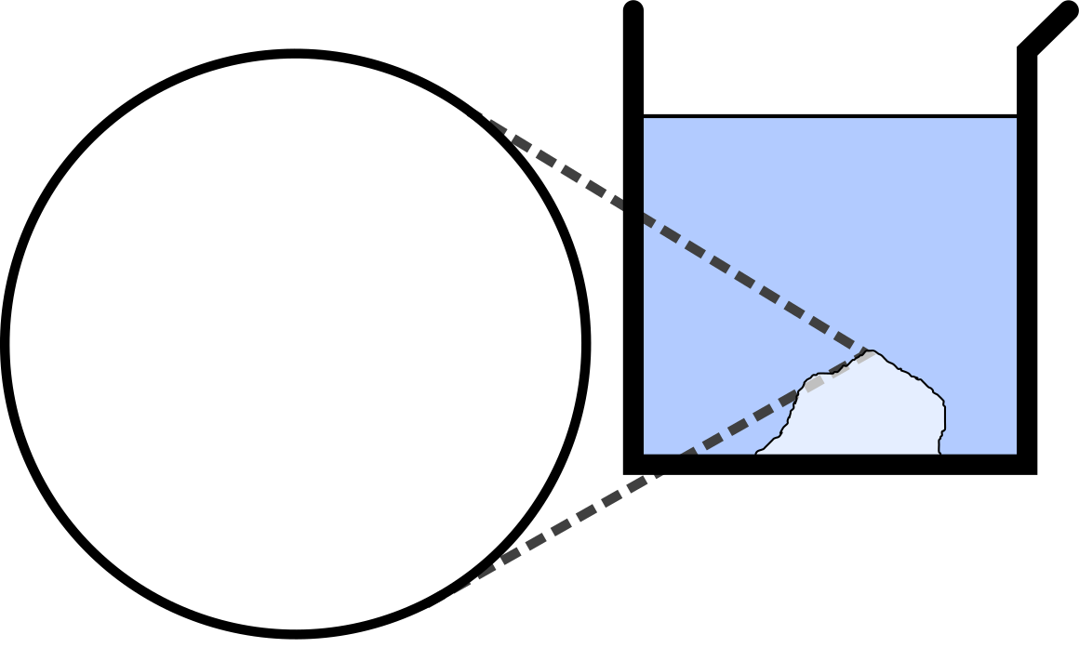 | Représentation C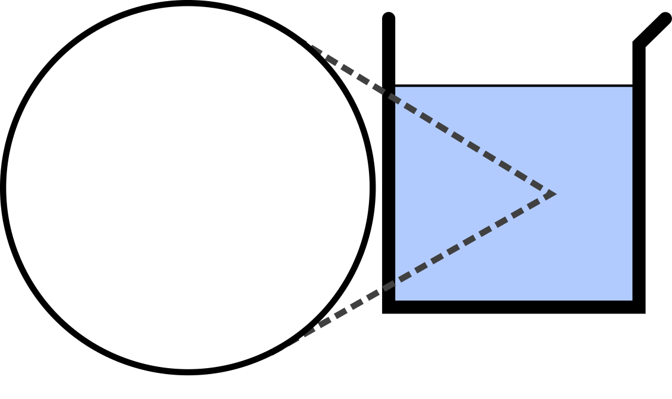 |  | Représentation D
- Compléter la légende de la représentation A.
- Lire le A. puis compléter les représentations B et C.
- Lire le B. puis compléter la représentation D en représentant les molécules entre le polystyrène et l’eau. Ne pas oublier de faire une légende.

Exploitation de documents
Dans un bécher on mélange de l’eau et un solide, qu’on laisse ensuite reposer. (fig.1 et fig.2) :
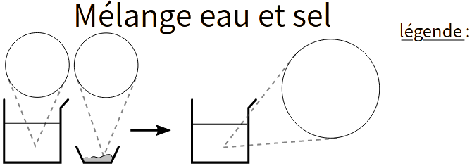
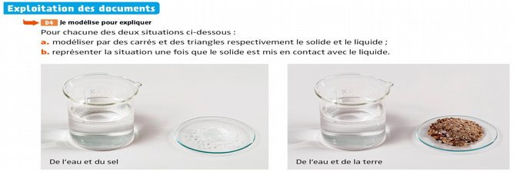Figure 1: eau et sel
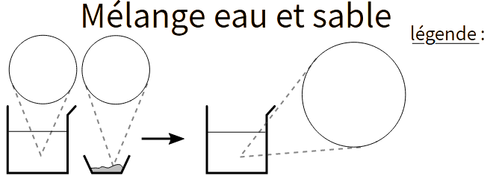
Figure 2: eau et sable
- Compléter le schéma correspondant à la fig. 1 en représentant les molécules dans les loupes. Le bécher à droite de la flèche contient le mélange que l’on a agité puis laissé reposé. Compléter la légende.
- Faire de même pour le schéma de la fig. 2 en prenant exemple sur le schéma précédent.
- ✪ L’eau de la mer méditerranée contient 37 g de sel par litre d’eau. L’eau de la mer morte contient 275 g de sel par litre d’eau. Sur votre cahier représenter les molécules de deux béchers. L’un contenant de l’eau de la Mer Méditerranée, l’autre de la Mer Morte.
- ✪ Si l’on ajoute beaucoup de sel dans un verre d’eau, le sel ne se dissout plus. On dit que l’eau est saturée. Représenter les molécules d’un bécher d’eau saturée en sel dans lequel on a encore ajouté du sel.

